## 

## ÅRSBERETNING 2022

**1. ORGANISASJON**

**a) Styret har i beretningsåret bestått av:**

Leder Erwin Kranzmann

Styremedlem/nestleder Arild Skeivik

Styremedlem/sekretær Turid Helgø

Styremedlem Cecilie Hammer

Styremedlem Jan-Atle Larsen

Varamedlem Ole Maribu

Varamedlem Thomas Hebo

**b) Klubbens utvalg og komiteer har hatt følgende sammensetning:**

***Prøvekomiteer:***

***Sirdal vinter I*** **Stig André Sunde,** Hilde B. Ims, Yngve Tveit og Gisle Mæland

***Sirdal vinter II*** **Steffen Søreng**, Barbro Sandal, Gunhild Kvinen, Christer Hope og Victoria Rasmussen

***Sirdal høst/Fullkombinert*** **Cecilie Hammer/Alexander Kristiansen**, Nils Otto Håra, Karen Marie Thaule-Pedersen, Tore Eritzland og Barbro Sandal

***Forus prøven/*****Turid Helgø**/**Tore Eritzland**, Steinar Søiland, Cecile Ausland, Geir Lode, Svein Enes, Monica Hadland

***Terrengutvalg lavland*** og Jone Nærland

##### ***Terrengutvalg høyfjell*****Ole Aamodt**, Tor Olaf Espeland, Toralf Ekrheim og Simen Fugelli

***Utstillingskomité*** **Lene Osberg**, Hilde B. Ims, Karen Ravndal, Catrine Pedersen, Inger Elisabeth Tvedt Mæland og Ole Maribu

# ***Aktivitetskomité*** **Styret**

***Dommerutvalg* Ola L. Nedrejord**, Kjetil Kristiansen og Arild Skeivik

***Materialforvalter* Ellinor Nesse**

***Revisor:* Sverre Tesdal**, Vara; Gaute Kyllingstad

***Valgkomité* Øyvind Mauseth**, Turid Helgø, Lene Osberg og vara Ellinor Nesse

***Rypetakseringskomitè*** Toralf Ekrheim og Simen Fugelli

***Leirduekomitè*** Terje Egeland, Stig Andre Sunde, Thomas Hebo og Kim- Rene Lea

***Furenes aktivitetskomitè*** *Turid Helgø,**Inger Elisabeth Mæland, Cathrine Pedersen, Cecilie Ausland, Barbro Sandal og Thomas Hebo.*

**Prosjekt Gapahuk** *Per Øyvind Hinna og Karl Kallevåg-Albrektsen*

***Styret takker alle medlemmene i komiteer og utvalg for en flott innsats i 2022!***

**2. ORGANISASJONSARBEID**

**a) Styremøter**

Det er avholdt 11 styremøter i 2022/2023.

**Styret har i inneværende periode bl.a. jobbet med følgende saker:**

* Ordinære driftsoppgaver som
  + Årsplan
  + Søknad om jaktprøver og utstilling
  + Samarbeid med SU høyfjell/lavland
  + Prøveavvikling (høyfjell, lavland)
  + Utstilling og Klubbmesterskap (2stk.)
  + Leirdueskyting
  + Økonomi, regnskapsoppfølging og sponsoravtaler
  + Kurs og treningssamlinger (dressur, apport, treningssamling høyfjell)
  + Aversjonstrening
  + Rypetaksering for Statskog i Njadarheim
  + Samarbeid med rasehundklubbene
  + Medlemsmøter og informasjon til nye medlemmer
  + Korrespondanse / høringer NKK og FKF
* Styret har også jobbet med oppgaver som:
  + Søksmål med krav om økonomisk erstatning fra eget medlem
  + Enda et år med utfordrende og krevende dommerkabal på våre arrangement
  + Fugleinfluensa med uante konsekvenser
  + Avlysning Forusprøven
  + Sirdal vinter II og Sirdal høst jaktprøvene med redusert antall parti lørdag pga. dommermangel, som igjen betyr redusert antall hunder til start
  + Lavlandssatsing, oppdrett og utsetting, FKF og samfunnsholdning
  + Trenings- og lufteterreng Furenes, avtale videreført
  + Prøveterreng Sirdal høst
  + Arbeidsmøter med utvalg og komiteer
  + Utdanning av nye instruktører
  + Standardavtaler

**Nyutdannede instruktører:**

Karen Marie Thaule Pedersen, Hilde B. Ims og Cecile Hammer

**Nyutdannet jaktprøve-dommere:**

Ingen i 2022

**b) Klubbens økonomi / medlemmer**

Resultatet for 2022 er preget av advokathonorar kostnad på 160.782 kr knyttet til en rettslig konflikt med blant annet krav om erstatning fra et tidligere medlem av klubben. Det vises til styreleders orientering for nærmere informasjon om denne saken. Forliket mellom partene innebærer ingen betalingsplikter overfor tidligere medlem (saksøkeren).

Uten denne kostnaden, ville resultatet for 2022, vært positivt med ca. 32.000 kr.

Aktivitetene, dvs. utstilling og jaktprøver, har også gitt lavere bidrag enn tidligere år. Dette skyldes bortfall av Forusprøven, lavere deltakelse og høyere kostander for de fleste arrangement.

Forusprøven, som ikke ble avholdt, medførte kostnader på ca. 11.000 kr.

Sirdal Høst hadde 20 % lavere inntekter enn i 2021, og 11 % høyere kostnader, primært økt dommergodtgjørelse. Resultatet ble 5.700 kr, mot 22.300 kr i 2021.

Utstillingen hadde noe lavere påmelding enn året før, og ca. halvert resultat til 4.800 kr, primært relatert til reisekostnader for dommer.

Sirdal Vinter II fikk et negativt resultat på -6.300 kr i 2022, mot et positivt resultat på 3.100 kr i 2021 (avlyst prøve).

Sirdal Vinter I fikk et resultat på 1.100 kr, noe lavere enn 2021 (5.500 kr) selv med bedre påmelding. Økning i dommerkostnader er primærårsaken til redusert resultat.

Aversjonsdressur ga i 2022 et overskudd. 20.500 kr mot 16.400 kr i 2021. Dette skyldes noe høyere aktivitet.

Også kursaktiviteten var noe lavere i 2022 enn i 2021. Sammen med kostnader til utdanning av instruktører ga dette 0 i resultat, mot 14.800 kr året før.

Klubben har igjen flere dommere under utdanning. Dette økte også kostnadene på dette området vesentlig sammenlignet med 2021. Netto 16.100 kr mot 4.200 kr i 2021.

Klubbens kontantbeholdning er også redusert en del, på bakgrunn av innkjøp av ny båt/motor, og en tilhenger til prøveutstyr etc. Dette belaster også regnskapet med ca. 24.000 kr i avskrivning av disse eiendelene.

Klubben har fortsatt en solid økonomi og velfylt kasse. Egenkapitalen er kr. 844.000 etter et negativt resultat på 129.065 kr i 2022. Kontantbeholdningen er 734.230 kr ved årsskiftet (971.083 kr ved forrige årsskifte).

            Eiendeler for øvrig med bokført verdi er båt og motor, skaphenger, og noen premier.

Også i 2022 har vi en økning i medlemsmassen, som følgelig gir økte kontingentinntekter fra 149.000 kr til 163.000 kr, med samme kontingent.

Følgende antall har betalt medlemskontingent i 2022 (2021):

Klubbmedlem: 329 (303)

Familiemedlem: 16 (14)

Æresmedlem: 8 (8)

Støttemedlem: 0 (0)

Klubben hadde 352 medlemmer registrert i NKK’s medlemsregister ved utgangen av 2022, en økning på 27 medlemmer fra 325 ved utgangen av 2021.

Regnskapet for 2022 er som siden 2012 ført etter bruttometoden når det gjelder aktivitetene.

**c) Representasjon 2022**

Sentral Dommerkonferanse FKF

NKK Representantskapsmøte

FKF fuglehundtinget

Lavlandskonferanse

**d) Aktiviteter 2022**

Som tidligere år ble det også i 2022, på tross av dommermangel, gjennomført en rekke aktiviteter for medlemmene. Aktiviteten er et resultat av samarbeid mellom RFK og de lokale avdelingene av rasehund klubbene. Det kan nevnes:

* Dressurkurs (RFK)
* Vinter og høst samling (NISK/RFK)
* Apportkurs (RFK)
* Vann/spor trening (RFK)
* Apportprøve Horve
* Duetrening (RFK)
* Utstillingskurs (RFK)
* Leirdueskyting (RFK).
* Aversjonsdressur (RFK)
* Rypetaksering (RFK)
* Medlemskvelder (RFK)
* Utstilling
* Jaktprøver:

##### Sirdal vinter I

Sirdal vinter II

##### Sirdal høst

##### Sirdal høst fullkombinert

##### Forusprøven avlyst pga. fugleinfluensa

##### Klubbmesterskap apport

##### Klubbmesterskap høyfjell - Rogaland Grand Prix

Styret retter en stor takk til alle som har bidratt til gjennomføringen av alle arrangementer.

**e) Påskjønnelser og oppmerksomheter**

Tore Eritzland tildelt RFK Gullmerke 6.mai 2022.

**3. UTSTILLING**

Arrangert: 12. juni.2022

Sted: Dale, Sandnes

Utstillings komité: Lene Osberg, Hilde B Ims, Karen Ravndal, Catrine Pedersen og Ole Maribu

Antall startende hunder: 77

Dommere: Britt Marie Dornell

Utstillingens beste hund: BIS ES NJCH NUCH Rotuas G-Kila NO32498/13   
E: Tore Eritzland

*BIS valp P Cezkal´s Bullet E: Erik Shelby*

**4. JAKTPRØVER**

**Sirdal Vinter I;**

Arrangert: 19-20. februar 2022

Prøveledelse: Stig André Sunde, Hilde B. Ims, Yngve Tveit og Gisle Mæland

Hovedkvarter: Suleskard Fjellgrend

Antall startende hunder: 60

Antall premieringer: 4

VK-vinner: ES Østheia’s Maja e/f Olav Terje Løhre

**Sirdal Vinter II** (redusert antall parti lørdag pga. dommermangel)

Arrangert:  18 -20. mars 2022

Prøveledelse:  Steffen Søreng, Barbro Sandal, Gunhild Kvinen, Christer Hope og Victoria Rasmussen

Hovedkvarter:  Forsvarshytta på Ådneram

Antall startende hunder: 84, derav 17 hunder i VK

Antall premieringer: 7

VK-vinner:  P Oterbekken’s Yaffa e/f Børge Simonsen

**Sirdal Høst** (redusert antall parti lørdag pga. dommermangel)

Arrangert: 26 – 28. august 2022

Prøveledelse: Cecilie Hammer, Karen Maria Tahule-Pedersen, Nils Otto Håra, Tore Eritzland og Barbro Sandal

Hovedkvarter: Forsvarshytta på Ådneram

Antall startende hunder:  83, derav 16 hunder i VK

Antall premieringer:  5

VK-vinner ES Berkjestølens Rall E/F Nils Otto Håra

**Sirdal Fullkombinert**

Arrangert: 26. august 2022

Prøveledelse: Alexander Kristiansen, Cecilie Hammer og Barbro Sandal

Hovedkvarter: Forsvarshytta på Ådneram

Antall startende hunder:  17

Antall premieringer:  2

**Forusprøven AVLYST PGA FUGLEINFLUENSA**

Arrangert: 3.-4. desember 2022

Prøveledelse: Turid Helgø, Tore Eritzland, Jone Nærland, Cecilie Ausland, Monica Hadland, Steinar Søiland, Svein Enes og Geir Lode

Hovedkvarter: Randabergfjellet

|  |  |  |
| --- | --- | --- |
|  |  |  |

|  |  |  |
| --- | --- | --- |
|  |  |  |

**5. APPORTPRØVE (samarbeid mellom RFK og NVK avd Rogaland)**

Arrangert: 2-3.juli 2022

Prøveledelse: Ellinor Nesse

Antall startende hunder: 85

Hovedkvarter: Horve

Antall premieringer: 59

Prøvens beste UK hund: Lørdag: KV Øvstebuas Ebp 19+19, e/f Pål Bådsvik

Prøvens beste AK hund: KV Skuteheias Oda 30+29, e/f Svein Enes

**6. KLUBBMESTERSKAP Apport**

Arrangert: 10. august 2021

##### Prøveledelse: Ellinor Nesse

Sted: Furenes

Antall startende hunder: 5

Antall premieringer: 4

Klubbmester UK: GS Saga og Per Øivind Øen

Klubbmester AK: V Norma og Sonja Bielefeldt

**KLUBBMESTERSKAP Rogaland Grand Prix**

Arrangert: 22.10.2022

##### Prøveledelse: Ole Maribu

Sted: Sirdal

Antall startende hunder: 12

Antall premieringer: 1

Klubbmester AK: GS Bashammaren´s Darling Mira e/f Jens Arne Thoresen

Klubbmester UK: 0

1. **KURS OG TRENINGSSAMLINGER**

**Treningssamling på Karmøy**Arrangert: 12. mars 2022

Kursleder: Per Sandanger

Sted: Karmøy

Arrangørklubb: RFK/NISK

Antall deltagende hunder: 10

**Fellestreninger dressur**

Arrangert:  09.mai-02.juni 2022

Kursledere:  Lene Osberg

Sted:    Varatun gård

Arrangørklubb:  RFK

Antall deltagende hunder:  10-15

**Fellestrening utstillingsteknikk**

Arrangert:  03- 31.mai 2022

Kursledere:  Karen Ravndal, Lene Osberg og Hilde B. Ims

Sted:    Ålgård

Arrangørklubb:  RFK

Antall deltagende hunder:  15-20

**Apport bevisprøve**

Arrangert:  19.mai 2022

Kursleder:  Ellinor Nesse  
 Dommer: Kjetil Kristiansen

Sted:      Furenes

Arrangørklubb:  RFK/NVK

Antall deltagende hunder:  7 bestått

**Aversjonsdressur**

Arrangert:  mai/juli 2022

Sted: Øksnevad

Kursledere:  Arild Skeivik, Jone Mossige, John Johnsen, Per Sandanger

Arrangørklubb:  RFK

Antall deltagende hunder:  124

**Søk/Vann og Apport felles trening**

Arrangert: 23.mai-27.juni 2022

Kursleder: Ellinor Nesse, Thomas Nyberg og Sonja Bielefeldt

Sted: Furunes

Arrangørklubb RFK

Antall deltagende hunder: 10-15 per kveld

**Høstsamling**

Arrangert: 27. august 2022

Kursledere: Svein Arild Holmen, Espen Kristensen og Stig André Sunde

Sted: Sirdal, terreng Holmevatn Øst og Grautheller

Arrangørklubb: RFK

Antall deltagende hunder: 28  
  
**Valpekurs**

Arrangert: 07.09-26.10

Kursledere: Lene Osberg

Sted: Varatun

Arrangørklubb: RFK

Antall deltagende hunder: 10

**Drop-in fellestreninger**

Arrangert: 17.10-22.11

Kursledere: Cecilie Hammer, Karen M. T. Pedersen, Bjørg Waage, Lene Osberg, Ellinor Nesse og Hilde B. Ims

Sted: Voll

Arrangørklubb: RFK/NVK Rogaland

Antall deltagende hunder: 10-25

1. **MEDLEMSMØTER OG SOSIALE ARRANGEMENTER**

**Tema: Vårfest på «Løå te Geir»**

Med gulldryss til Tore Eritzland (tildelt Gullmerket) og grillmat en kjempesuksess

Arrangert:  06.05.22

Sted: Voll

Arrangørklubb:  RFK

Antall deltagende personer:  42

**Tema: klubbkvelder: Foredrag førstehjelp, Sola dyreklinikk**

Arrangert:  06.09.22

Sted: Furenes

Arrangørklubb:  RFK

Antall deltagende personer:  «stinn brakke»

**Tema: Medlemsmøte for nye medlemmer**

Arrangert:  08.12.22

Sted: Mariero

Forelesere:  Turid Helgø

Arrangørklubb:  RFK

Antall deltagende personer:  10

1. **KOMITÉ ARBEID**

**Terrengkomité Lavland/Forusprøvekomite**

**Deltagere: Turid Helgø,** Tore Eritzland, Monica Hadland, Cecilie Ausland, Jone Nærland, Geir Johan Lode, Nils Otto Håra, Svein Enes og Steinar Søiland

**Oppgaver / Aktiviteter:**

Oppgavene våre er i all hovedsak knyttet til prøvearrangementet og tilgang på gamle og eventuelt nye terreng. Terrengstatus; vi har arbeidet med anskaffelse av mer terreng og var i mål med et nytt for året. Utover det er status mer eller mindre uforandret fra foregående år. Som tidligere nevnt blir terrengene våre stadig utbygd og tilgjengelige areal blir dermed utfordret.

Dessverre ble årets prøve avlyst, 18.11.2022 la vi ut denne kunngjøringen:

Kjære prøvedeltakere, grunneiere og andre,

**FORUSPRØVEN 2022 ER AVLYST**

Hovedgrunnen til at vi har gått til det skritt å avlyse Forusprøven i år er den usikre situasjonen knyttet til fugleinfluensaepidemien her på Nord-Jæren, som tidligere i november blant annet førte til at rundt 7500 verpehøns måtte avlives i Sola kommune.

Nord-Jæren, fra Time i sør til Randaberg i nord, har kanskje Norges største tetthet av fjørfe og står for 30 % av eggproduksjonen i Norge i tillegg til en betydelig kyllingproduksjon. Det er satt inn store offentlige ressurser for å få bukt med situasjonen, og mye står på spill for de involverte.

Som mange av dere kjenner til ligger våre prøveterreng i bynære områder med gårdsdrift i tilknytning til terrengene, inkludert oppdrett av fjørfe i og i umiddelbar nærhet til prøveterrengene.

Selv om det per i dag er lovlig for oss å arrangere Forusprøven, da det kun foreligger et jaktforbud og ikke et aktivitetsforbud, har vi etter grundige diskusjoner og nøye vurderinger i prøvekomiteen likevel kommet frem til at det i dagens situasjon er riktig at årets prøve ikke gjennomføres. RFK ønsker med dette å opptre ansvarlig og vise respekt overfor myndighetenes innsats og ikke minst de grunneierne vi samarbeider med samt andre bønder som driver med fjørfe i nær tilknytning til våre prøveterreng.

Vi ber om forståelse for avgjørelsen som er tatt. Vi tror og håper at vi til neste år har bedre oversikt, kunnskap og kontroll over situasjonen slik at vi igjen kan avvikle Forusprøven.

Det gis full refusjon for deltagere som er påmeldt prøven.

Hilsen Forusprøve-komiteen 2022.

**Terrengkomité Høyfjell**

Medlemmer: **Ole Aamodt**, Tor Olaf Espeland, Toralf Ekrheim og Simen Fugelli

**Oppgaver / Aktiviteter:**

Terrengene til Sirdal Vinter 1 og Sirdal Vinter 2 – 2022 forberedt og lagt til rette.

Terrengene til Sirdal Høst forberedt og lagt til rette.

Fornyelse av prøveterrengavtale Aadne Ådneram for aug. 22 – mars 23

Fornyelse av prøveterrengavtale Aanen Ådneram for 2023.

Fornyelse av avtalen med Statskog om trenings- og prøveterreng Holmevann/Njardarheim for 2023-2026

Årlig møte med Statskog, grunneiere og beiteinteressentene i Njardarheim vedrørende prøve- og treningsterreng avholdt.

Takseringsarbeidet for Statskog, Ståle Kyllingstad og andre grunneiere ble gjennomført som avtalt helgen 12-14 august. Mange fornøyde deltagere.

Komiteen har jobbet med å sikre at skriftlige og muntlige avtaler om bruk av terrengene i høyfjellet opprettholdes. Det er imidlertid avtaler i et område med både legitim og ulegitim bruk til fuglehunder. Det vil fortsatt være viktig at vi opptrer i tråd med avtaler og regler for bruk av terrengene. Komiteen forventer medlemmenes respekt for inngåtte avtaler, og at medlemmene bidrar til oppklaring av misbruk av terrengene.

Vi har som tidligere handlet inn og delt ut nyttårshilsen og -gaver til de private grunneiere i Øvre Sirdal hvor vi leier prøveterreng.

Vi har sendt ut orientering til alle medlemmer om bruken av terrengene for trening i sesongen 2022/23.

Komiteen avtaler seg imellom og fordeler oppgaver digitalt.

**Oppsummering**

Komiteen er fortsatt veldig godt fornøyd med de høyfjellsterrengene vi har avtaler på og som brukes av klubbens medlemmer. Komitéen jobber strategisk for at ytterligere gode og tilgjengelige terreng kan benyttes for prøvene i Sirdal

Etter vår vurdering har medlemmer av RFK lovlig tilgang gjennom sitt medlemskap til noen av de beste trening- og prøveterreng for fuglehundklubber i Sør-Norge.

Komiteen forutsetter at medlemmene i RFK fortsetter å være hundre prosent lojale mot klubbens regler for bruk av terrengene. Vi er helt avhengig av at ingen medlemmer skader den tillit og omdømme vi over lang tid har opparbeidet oss hos grunneierne i Sirdal.

For komiteen

Ole Aamodt (sign)

##### **Lokalt Dommerutvalg**

##### Medlemmer: **Ola Nedrejord**, Kjetil Kristiansen, Arild Skeivik.

##### 

**Møter:**

Dommerssamling i januar hvor behandling av problemstillinger til den sentrale dommerkonferansen var temaet, samlingen ble gjennomført på Teams. Mette Møllerop påtok seg å reise til Gardermoen for å representere RFK dommerne sitt syn på disse temaene. Det ble videre runder i desember, da på innkommet materiale i prosessen med revisjon av Dommerhåndboken (gjeldende fra 01.01.2024).

Det ble også holdt noen møter (Teams) i LD på innkomne saker/ problemstillinger gjennom året.

**Oppgaver / Aktiviteter:**

Det ble gjennomført teorikurs gjennom vinteren, 1 kandidat var klar for denne og var videre oppe til Kongsvoll 1 i august, kandidaten bestod denne på en solid måte

Det ble meldt inn 2 nye kandidater i høst, disse er nå i gang med sitt utdanningsløp og plan er at disse skal gå opp til Kongsvoll 1 høsten 2023.

Det ble holdt en treningssamling i Grautheller i august for de 2 dommerkandidater, dette i samarbeid med Fosseland Jakt & Hundesenter.

1. **NORGESMESTERSKAP/ UTSTILLING/ CHAMPIONAT**

**NM: 0**

**Innmeldte Championater 2022:**

**Utstilling:**

*ES NUCH Jentefjellets Troll NO56333/15 e/f Mette Møllerop*

**11. PREMIERINGER ÅRETS HUND**

**ÅRETS HUND UK**

*KV Suldølens Juni NO 47053/21 e/f Alexander Kristiansen 26 poeng*

***ÅRETS HUND AK***

*B Viva NO42108/19 e/f Yngve Tveit 13 poeng*

***ÅRETS HUND VK***

*P Oterbekkens Yaffa NO 52639/18 e/f Børge Simonsen 28 poeng*

***ÅRETS HUND ALLROUND***

***Ingen har oppnådd tilstrekkelig resultat.***

***ÅRETS HUND UTSTILLING***

*LV Varja NO42700/19 e/f Karen Ravndal 50 poeng*

***ÅRETS HUND SKOG***

*Morkhaugen's Cortina NO52762/18 e/f Jan Atle Larsen 36 poeng*

***ROGALANDSTROFEET***

*ES Trangedalens Crispi NO58374/20 e/f Tore Eritzland 70 poeng*

**12. RAPPORT FRA ÅRETS PRØVER OG UTSTILLING 2022**

**Rapport Sirdal I 2022**

Hovedkvarteret var dette året lagt til Suleskard Hyttegrend

Vi hadde totalt 60 startende hunder hvorav følgende fordeling, 16xVK, 28xUK og 16xAK.

Det ble tildelt følgende premier: 1xVK , 2x AK og 1xUK premiering.

1 VK ES Østheia’s Maja e/f Olav Terje Løhre

1UK ES Gaupeskaret’s Tiri e/f Øyvind Ribesen

1AK ES Østheia’s T B Thriller e/f Gorm Stangeland

2AK ES Tytingens P – Ailo e/f Jan Frøytlog

Sirdal hadde under disse to dagene overskyet vær med 4-6 minusgrader og tungt snøføre.

## Rapport Sirdal 2 2022

Det var 67 startende hunder i kvalitet og 17 i VK. På grunn av dommermangel måtte vi redusere antall partier på lørdagen.

Vi fikk tilsammen 7 premier, hvor 3 var i VK. Børge Simonsen med P Oterbekken’s Yaffa fikk 1 VK.

Det var god deltakelse under jegermiddag, med god mat signert mesterkokken Tore Eritzland.

Det var sol og forholdsvis lite vind, bra skiføre.

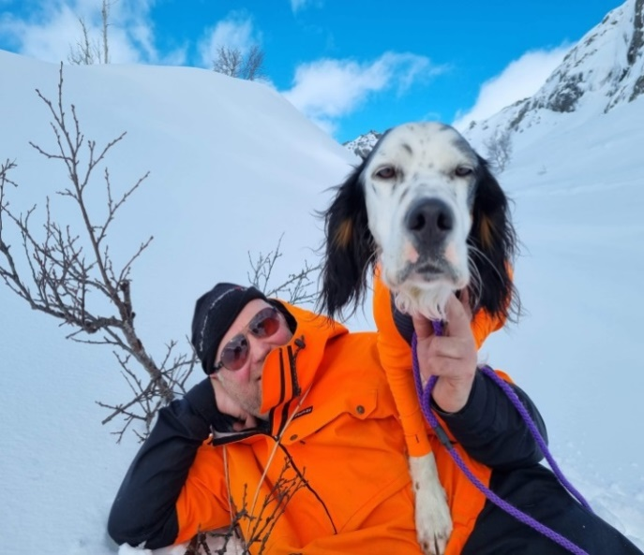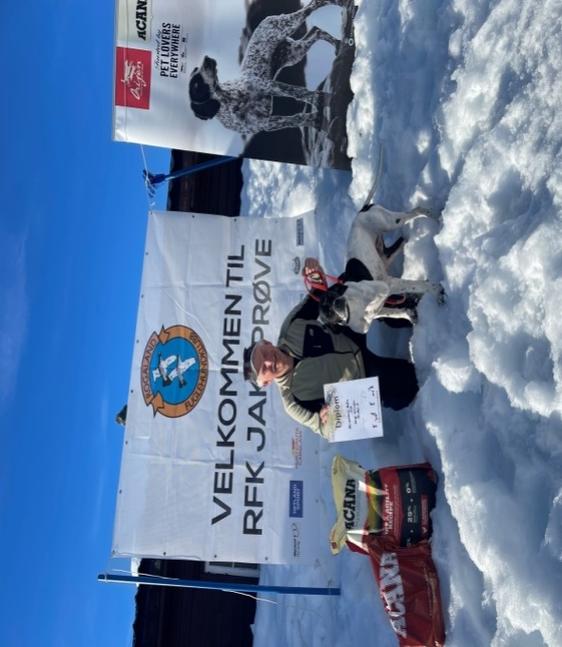

**Rapport Utstilling 2022**

Årets RFK utstilling ble arrangert 13.6.2022 på Dale i Sandnes.  
Det var totalt 77 påmeldte hunder i gruppe 7. De aller fleste rasene ble presentert. I år var det dommer Britt-Marie Dornell fra Sverige.  
  
**BIS valp**  P  Cezkal´s Bullet  E: Erik Shelby

Nr 2.       KV  Luke  NO66998/21 E: Thomas Lund

Nr 3.       ES  Sjøsprøyten´s Anton NO66646/21  E: Arild Skeivik

Nr 4.       LV  Jærlosens Tress NO66342/21 E: Odd Harald Slettebø

**BIS veteran**   ES  NJCH NUCH Rotuas G-Kila  NO32498/13  E: Tore Eritzland

**Best in show**  ES NJCH NUCH Rotuas G-Kila NO32498/13 E: Tore Eritzland

Nr 2.               P  HR CH Weimpoint Steal The Show RH13753PO  E: Faruk Mujanic

Nr 3.               GS  B Saga av Kleppelia NO55318/20  E: Per Eivind Øen

Nr 4.               SV  NJ(K) CH N BS CH Tjuvskyttens Hasse SE50057/2018  E:  Vidar Mong

**Referat fra Apportprøven på Horve**

Årets Horveprøve ble en ubetinget suksess. Faktisk ny rekord i antall deltakere, i år som i fjor.

En hel haug påmeldte, tre dommere, komité, hjelpere, tilskuere og en skokk med hunder møtte opp lørdag 2. juli i delvis overskyet vær. Dagen skulle starte med de unge lovende i UK. Da viste det seg imidlertid raskt at noen av de lokale, innfødte, en andeflokk, hadde rigget seg til på stedet for vannapporten. Dermed måtte vi bytte sted, til en viss skuffelse for enkelte som hadde satset på den vante plass, og stått opp tidlig for å trene på akkurat denne utgangen.

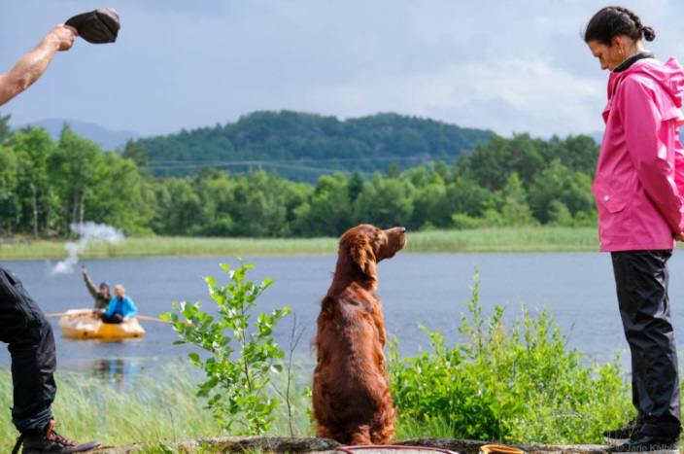Utover dette gikk det meste som planlagt, bortsett fra noen mindre avvik med forholdsvis lav risiko: Kast fra båt som gikk bakover i stedet for fremover, feil navn på hund og fører på Facebook, diverse utfordringer med den oppdaterte versjonen av Dogweb, og en helt fersk, og rimelig svett prøvesekretær som stemmer for økning i antall komitémedlemmer til neste år.

Søndagen fikk vi også oppleve Rogalands vekslende vær for alvor, med mørke skyer og styrtregn. Enkelte var overrasket, for det er jo alltid fint vær på Horveprøven! Alt dette kan vi le av etterpå, og i tillegg har vi takknemlig mottatt flere gode forbedringsforslag fra deltakere og andre, så neste år blir prøven etter alt å dømme enda bedre.

Været må vi nok ta som det kommer. Heldigvis var det jo ikke hårløse «veskehunder» og deres eiere vi hadde invitert til prøve, så stemningen holdt godt nivå hele helgen med mye «lott og løye» som man sier i Rogaland.

I fjor var det 72 til start. Komiteen mente da at det var det maksimale antallet som kunne få apportprøve seg på Horve. Men se, 85 startende ekvipasjer gikk også. Og premieringer ble det, i stort antall, faktisk så mye som 59. Det betyr at det var en premieringsgrad på hele 69 %. Dommerne var like bokstavtro som vanlig, endatil med noe skjerpede regler i lomma, så det kan ikke ha vært det som gjorde utslaget for slik en høy prosent. Var det da de nye reglene for apportobjekt? Eller har folk rett og slett bare trent mer enn tidligere år? Årsaksanalysen får vi spare til senere, men en ting er sikkert, det var kjekt å se så mange godt trente hunder i aksjon!

Så var det æres bemerkningene da. Både gamle kjenninger og nykommere i miljøet hevdet seg i konkurransen, og resultatene var som følger:

Lørdagens beste UK hund:

**KV Øvstebuas Ebp Tyra,** e/f Steinar Søyland, 1. UK 20 poeng

Lørdagens beste AK hund:

**KV Skuteheias Oda**, e/f Svein Enes, 1. AK 30 poeng

Prøvens beste UK hund:

**KV Øvstebuas Ebp Bruno,** e/f Pål Bådsvik, 19+19 poeng

Prøvens beste AK hund:

**KV Skuteheias Oda,** e/f Svein Enes, 1. AK, 30 +29 poeng

Vi hadde ingen kåring av søndagens beste hund, men vi vil nevne at GS B Saga av Kleppelia gjorde det sterkt med sin 20 poengs 1. UK (e/f Per Eivind Øen). KV Suldølens Bes Vaar (e/f Sveinung Steine) klarte også full pott, med 1. AK 30 poeng.

Vi gratulerer alle premierte! Og til de som ikke klarte det denne gangen, fatt mot, for det er bare litt mer trening som skal til, og vi arrangerer heldigvis Horveprøven til neste år også.

Da gjenstår det bare å si takk for denne gang, og spesielt takk til de frivillige, flittige og dyktige hendene som gjorde Horveprøven 2022 til en fin opplevelse. Rogaland Fuglehundklubb takkes også så mye for samarbeidet, inklusive deres svært generøse sponsor Morene Produkter AS.

Planleggingen av Horve 2023 starter snart, velkommen igjen alle sammen!

På vegne av prøveleder Ellinor Nesse og resten av komiteen,

Karen M Thaule-Pedersen

(Distriktskontrakt NVK Rogaland og prøvesekretær)

**Rapport Sirdal høst, fullkombinert og treningssamling 2022 –**

**Høstens vakreste eventyr**

26-28 august arrangerte Rogaland Fuglehund klubb sin årlige høstprøve i Sirdal.

Fredagen brakte det løs med 2 kvalitetsparti, og rekordstor påmelding på fullkombinert, hele 17 stk.!

Dagen startet med opphold, før himmelen åpnet seg og deltakere fikk en våt dag i vente. Men som fuglehund-folk flest så er vi vant med å gå i alle forhold og mister ikke motet av den grunn.

Spente deltakere klar for fullkombinert;  
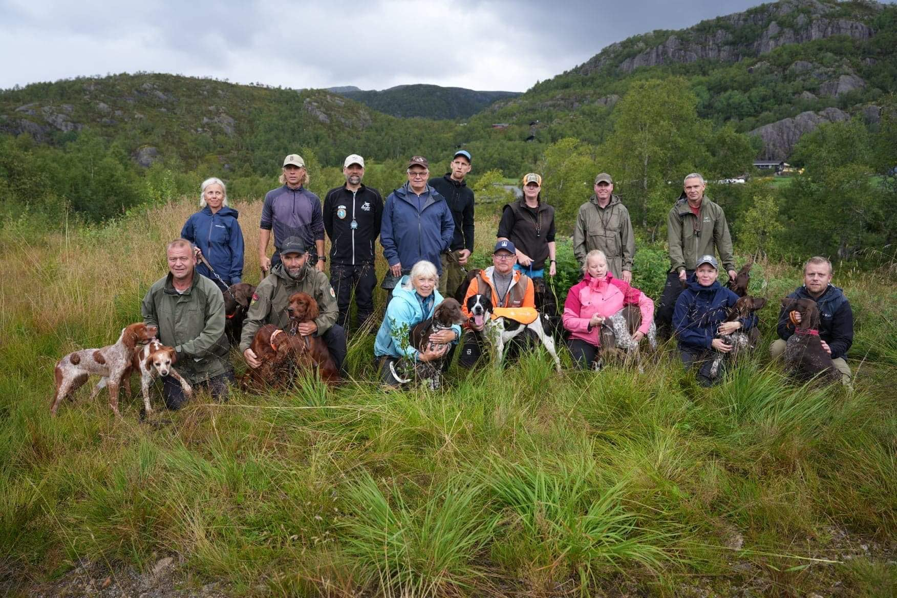

Det er utrolig kjekt å se den blomstrende interessen for fullkombinert, og vi er stolt av å kunne tilby dette på høyfjell i ett terreng som har vist seg å være godt besatt med fugl hvert år. Det ble godt med sjanser for alle deltakere, men det var kullsøsken fra Øvstebuas som kom ned med premie i lomma.  
Øvstebuas Ebp Tyra til Steinar Søiland fikk 2 UK og Øvstebuas Ebp Bruno til Pål Bådsvik fikk 3. UK.  
Pål stilte for øvrig på jaktprøve for første gang i sitt liv, ekstra stas at man lykkes på første forsøk.   
Fullkombinert ble vel gjennomført av Alexander Kristiansen og Anders Simensrud.   
  
Fra kvalitetspartiene ble det en 2AK til Rusty Hunters Kaia, eier/fører Roar Bøckmann og vår kjære kokk Tore Eritzland tikket inn derby billetten sin med 1. UK til Trangedalens Crispi.

Lørdagen hadde vi strålende fint vær og alt lå til rette for en fin dag i fjellet.  
Beklageligvis var i manko på en dommer noe som førte til at vi kun kunne gjennomføre VK + ett kvalitetsparti.   
Det har lenge vært en utfordring å få tak i nok dommere, men vi har flere gode elever som er godt i gang, og forhåpentligvis så letter det litt på tykket etter hvert.   
Så må det jo nevnes at vi er utrolig takknemlig for de gode dommerne vi faktisk har og som stiller opp for oss år etter år! Dere er gull verdt!

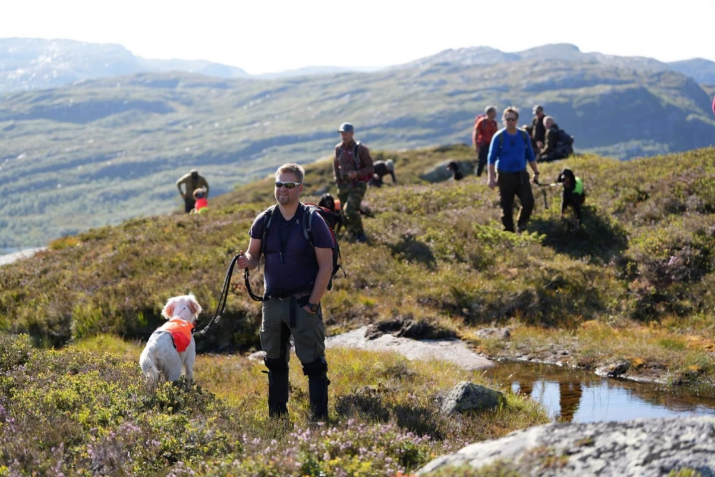

Foto: Alexander Kristiansen

Fra kvalitetspartiet lørdag ble det 3uk til EM-Brekkas A Sisco jr, eier/fører Rune Mauland og 3UK til Fasanlia's Billie Bugatti, eier/fører Ole Maribu

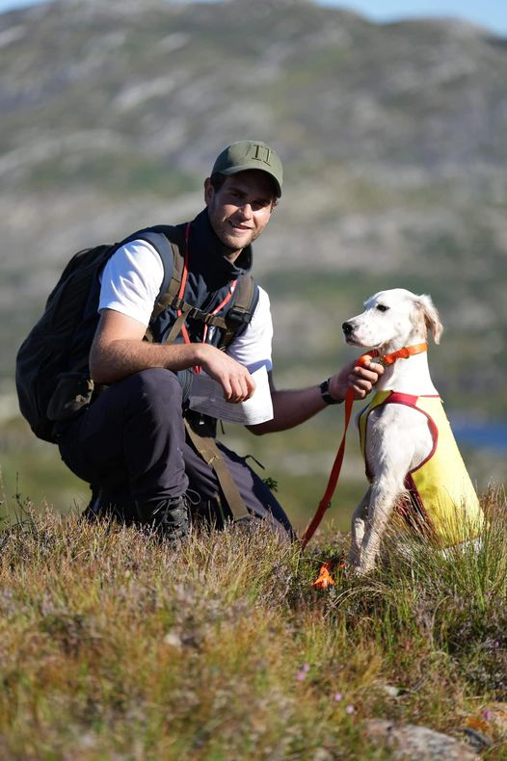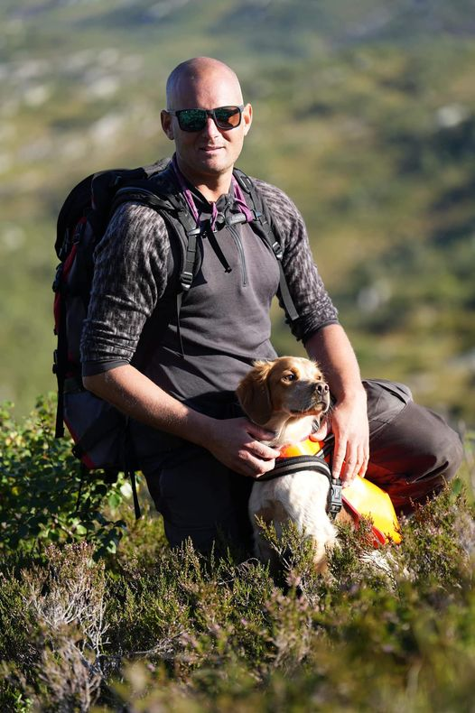

Foto: Alexander Kristiansen

Foto: Alexander Kristiansen

Mens i VK var det selveste komitemedlem og divaen selv Nils Otto Håra med Berkjestølens Rall som klinket til med 3 fuglearbeid og fikk 1.VK med CK!   
Vi skal prøve å innfri ønske om rød løper og krone neste år!

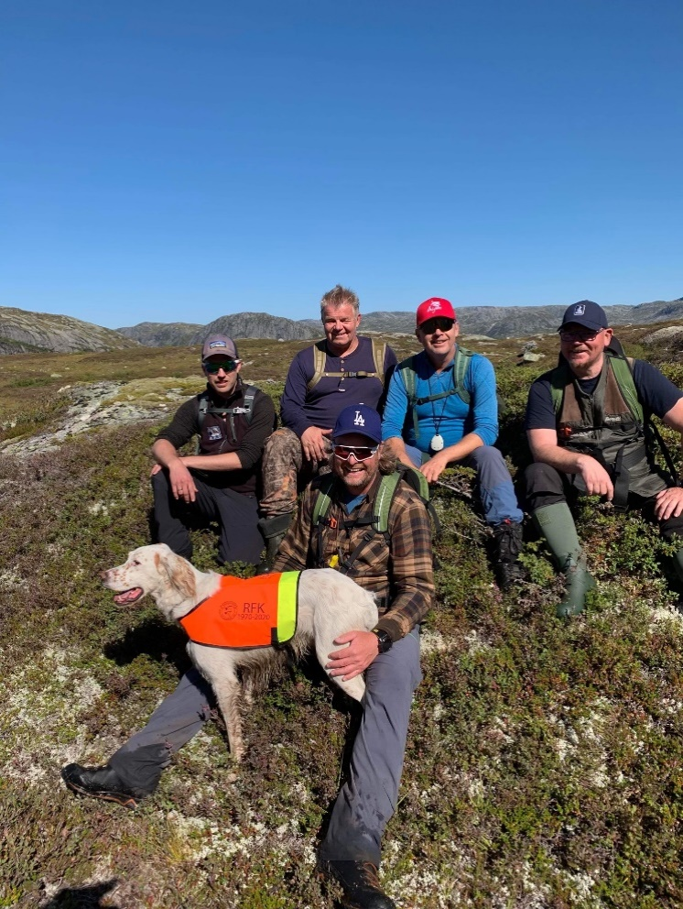

En gledelig nyhet var at vi hadde så stor interesse for treningssamling at vi klarte å få til 2 fulle partier med 14 deltaker på hver. Her var det mange nye tilskudd som hadde med seg hunder som aldri hadde løpt fritt i fjellet før, noe som alltid er spennende. Vi håper alle fikk godt utbytte av dagen, og at dere kommer tilbake og stiller på prøven neste år!   
Tusen takk til Svein Arild Holmen, Espen Kristensen og Stig André Sunde som stilte opp som instruktører.

Tilbake på forsvarshytta stod kokken vår Tore Eritzland og forberedte mat til alle som ville delta på jegermiddag. I år ble det jegergryte til hovedrett og hjemmelaget karamellpudding til dessert.   
Nydelig som alltid! Det ble en trivelig kveld med mye god hundeprat.

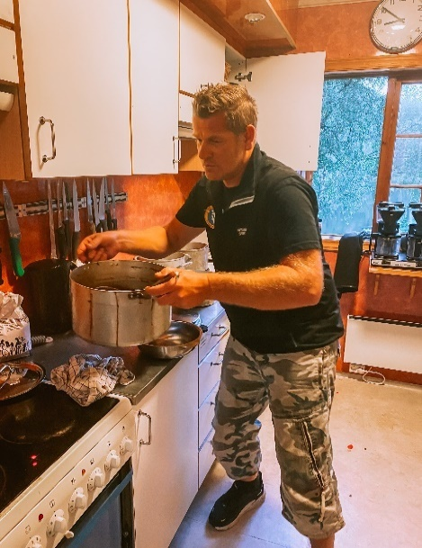

Søndagen var det Flatstøl som nok en gang leverte godt med fugl, men dessverre fikk vi ikke mange premierte.   
Her var det Suldølen’s Juni til Alexander Kristiansen som kom hjem med en 2 UK!

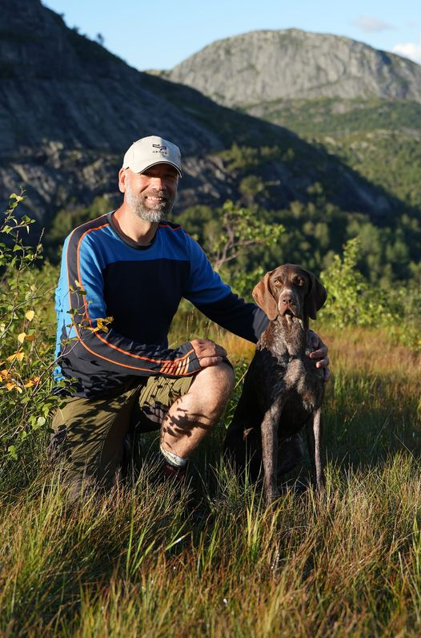

Partiet på Flatstøl fikk storfint besøk av Bjarte, barnebarnet til Geir Lode som stortrivdes på jaktprøve, og holdt koken i terrenget. Kjekt å se at fremtidig stjerne tidlig krøkes!

Hjertelig takk til alle dommere som stilte opp samt NKK representantene Mette Møllerup (Sirdal høst) og Anders Simensrud (fullkombinert). Takk til prøvekomiteen for vel gjennomført arrangement, og takk til kjøkkensjef Tore Eritzland.

Så må vi få takke vår sponsor Morene som sponser oss med fine fôrpremier og tilskudd.  
Morene tilbyr alle våre medlemmer 25% rabatt på deres produkter og er du oppdretter får du hele 35%!

En stor takk også til Sola Dyreklinikk som sponset dommergave og VK premie, samt stilte med to veterinærer som kunne være tilgjengelig hele helgen om noe akutt skulle oppstå.   
Heldigvis var det ikke behov.

Vi gleder oss allerede til neste år!

**Referat RFK Klubbmesterskap Apport 2022**

I nydelig sommervær ble årets klubbmesterskap avviklet med rekordmange deltakere.  
  
Klubbmester UK ble KV Ask ført av Annelene Pengerud med full pott på 20 poeng, tett fulgt av SC Tolvmilskogens Peder først av Ådne Vassbotn og KV Volelias Maki av Kristina Nyberg

Klubbmester AK ble USV Norma ført av Sonja Bielefeldt med 19 poeng. Deretter fulgte hele 5 hunder med 18 poeng.

For å kunne plassere disse ble det valgt å gå etter alder Dermed ble P Ella ført av Barbro Sandal nr 2, mens KV Letty av Astrafjord ført av Gry Anette Husebø ble nr 3.

Vi gratulerer de premierte!

Dommere under årets KM Apport var Alexander Kristiansen og Kjetil Kristiansen, som stiller opp hvert år. Tusen takk!

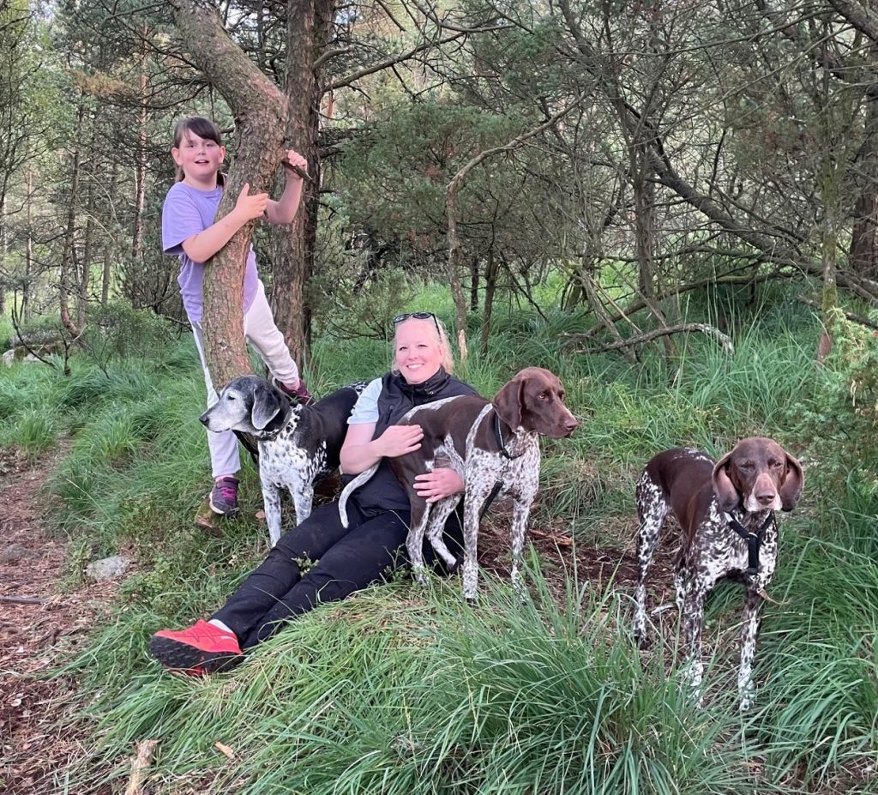

[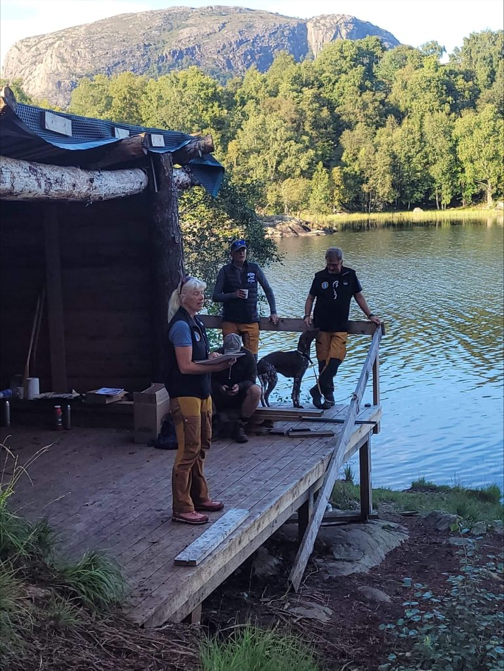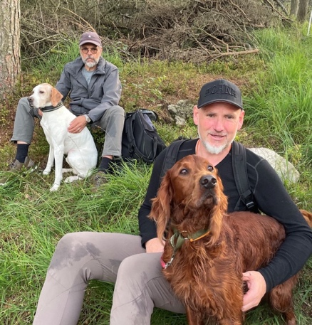](https://www.facebook.com/rogalandfk/photos/a.280573035313183/4161207200583061/?type=3&eid=ARBXAxYY_fcIcDF15hX4pKyxpwhATtYsBRCkD5XZHlGyCSV1vsnArlYR0QL9vD3mBY5XfJ-9b9TlY5it&__xts__%5B0%5D=68.ARDbnQ1auvf0b_UtLKU8wnm9SZHKJp7TklpMDuh5eBrvsrCaf99hZoRTpdqzeKTb5G5ZyHWd9QieMMYFEvUTrvTLwZI42xaynkHXSMIy6AaGG3fZsOtkpOgc8D_E1ELBaPFUPabJPkoPJCBoR4-Ry8tXozLNnjEJd_ohJFd9jpUpp1pwdQEIVT044dKmRvCBdxAjkYO59NvsBzkM6Up81epytl0cp_n6iOWsKis6_HUJcU7mSlXZupbtFnFZ_VmTTUj3h0nz13yMIOVTZiSQxx1z-paFPsuTjuXw5tK8FG5MxI_ca6pIdw&__tn__=EHH-R)

Øverst i skjemaet

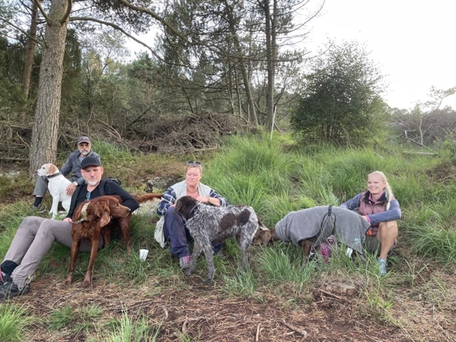

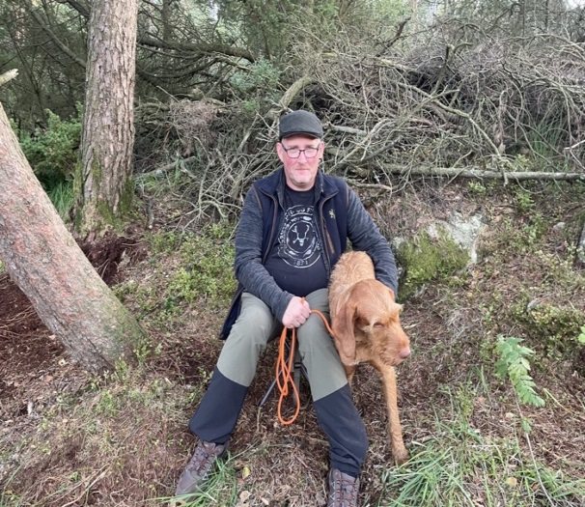

**Referat RFK Klubbmesterskap Rogaland Grand Prix 2022**

Lørdag 22. oktober gikk RFK KM 2022 av stabelen i Sidal. I år var 12 påmeldte hunder. Totalt 4 unghunder og 8 AK hunder.   
  
Oppropet ble gjennomført ved Fjellbutikken på Ådneram 08:30. Partiet kjørte sammen inn til angitt terreng, Elsvasshei. Det ble en bratt transportetappe inn til terrenget. Når alle deltakerne hadde fått pusten tilbake, ønsket dommer Tom Soma alle velkommen, samt ga litt informasjon om dagens dømming og program.

Det ble en nydelig dag med klart flott høstvær. Det så ut som både store og små koste seg i fjellet. Det var sjans på fugl i nesten hvert slipp. Totalt ble det observert 23 ryper på vingene. Det ble dessverre ingen tellende fuglearbeid på noen av unghundene.   
  
Det var de tre Gordon setterne, Snareheia´s Mila, Snareheia´s Stella og Bashammaren´s Darling Mirasom som fikk tellende fuglearbeid. Mila hadde gjennom dagen ingen minuser, og ble dermed kåret til Klubbmester Høyfjell 2022.  
  
Gratulerer så mye til Jens Arne Thorsen og KM Bashammaren´s Darling Mira.  
Takk for en flott dag i fjellet!  
  
Stor takk til Tom Soma som stilte opp som dommer på KM 2022

